Каганович о коллективном характере развития пролетариата
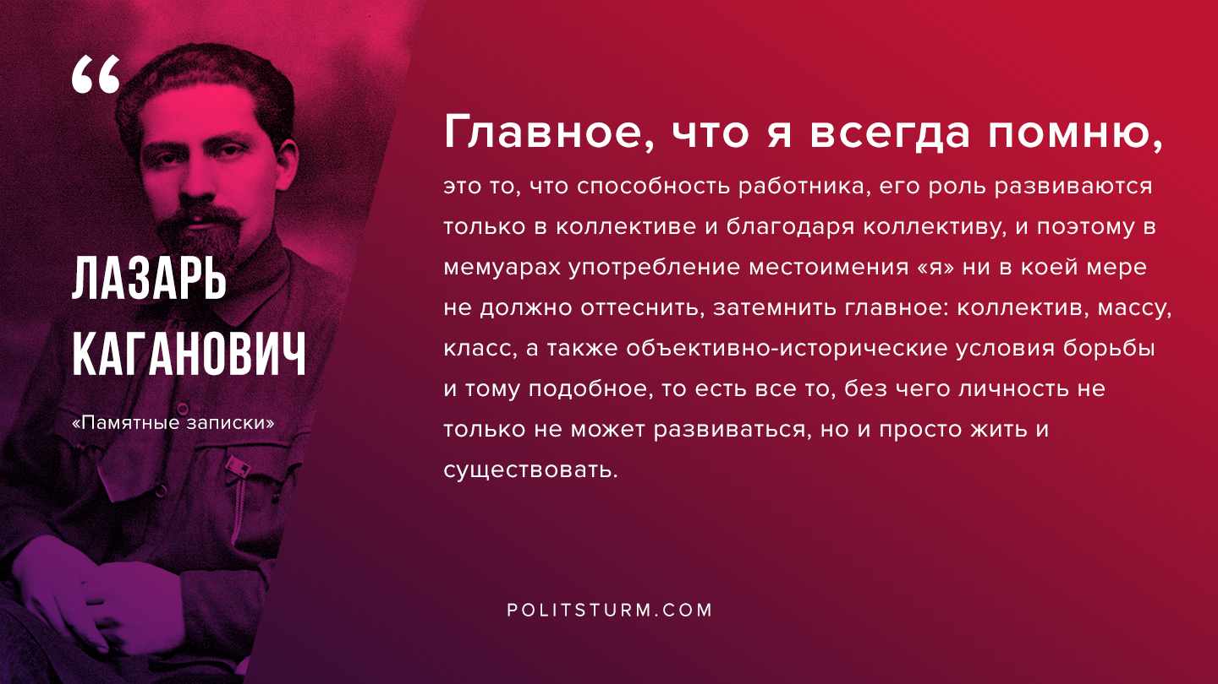

Оригинальная статья
2020-01-30

«Главное, что я всегда помню, это то, что способность работника, его роль развиваются только в коллективе и благодаря коллективу, и поэтому в мемуарах употребление местоимения «я» ни в коей мере не должно оттеснить, затемнить главное: коллектив, массу, класс а также объективно-исторические условия борьбы и тому подобное, то есть все то, без чего личность не только не может развиваться, но и просто жить и существовать.»
Л.М.Каганович «Памятные записки»

Оригинальная статья

